По вопросам продаж и поддержки обращайтесь:
Архангельск (8182)63-90-72  Астана +7(7172)727-132  Белгород (4722)40-23-64  Брянск (4832)59-03-52  Владивосток (423)249-28-31  Волгоград (844)278-03-48  Вологда (8172)26-41-59  Воронеж (473)204-51-73  Екатеринбург (343)384-55-89  Иваново (4932)77-34-06  Ижевск (3412)26-03-58  Казань (843)206-01-48 | Калининград (4012)72-03-81  Калуга (4842)92-23-67  Кемерово (3842)65-04-62  Киров (8332)68-02-04  Краснодар (861)203-40-90  Красноярск (391)204-63-61  Курск (4712)77-13-04  Липецк (4742)52-20-81  Магнитогорск (3519)55-03-13  Москва (495)268-04-70  Мурманск (8152)59-64-93  Набережные Челны (8552)20-53-41 | Нижний Новгород (831)429-08-12  Новокузнецк (3843)20-46-81  Новосибирск (383)227-86-73  Орел (4862)44-53-42  Оренбург (3532)37-68-04  Пенза (8412)22-31-16  Пермь (342)205-81-47  Ростов-на-Дону (863)308-18-15  Рязань (4912)46-61-64  Самара (846)206-03-16  Санкт-Петербург (812)309-46-40  Саратов (845)249-38-78 | Смоленск (4812)29-41-54  Сочи (862)225-72-31  Ставрополь (8652)20-65-13  Тверь (4822)63-31-35  Томск (3822)98-41-53  Тула (4872)74-02-29  Тюмень (3452)66-21-18  Ульяновск (8422)24-23-59  Уфа (347)229-48-12  Челябинск (351)202-03-61  Череповец (8202)49-02-64  Ярославль (4852)69-52-93
единый адрес: mdv@nt-rt.ru

ОПРОСНЫЙ ЛИСТ ДЛЯ ПОДБОРА ЭНЕРГОСБЕРЕГАЮЩЕГО ОБОРУДОВАНИЯ
КОЛИЧЕСТВО КОНТУРОВ НА КОТОРОЕ НЕОБХОДИМ ПОДБОР ОБОРУДОВАНИЯ
1 контур* |  |  | 2 контура**
Отопление | здания |  | Отопление + отопление
Отопление | комнаты (помещения) |  | Отопление + ГВС
ГВС |  |  | ГВС + ГВС
* - 1 контур: 1 устройство управления управляет 1-им регулирующим клапаном;
* - 2 контура: 1 устройство управления управляет 2-мя регулирующими клапанами.

ДЛЯ РАСЧЕТА ТЕПЛОВОЙ НАГРУЗКИ ЗДАНИЯ (ТЕПЛОПОТРЕБЛЕНИЯ), ЕСЛИ ТАКОВАЯ НЕИЗВЕСТНА

- Для приближенного расчета
Средняя температура самой холодной пятидневки, °С
(по СНиП23-01-99 Строительная климатология)
Наружный строительный объем здания, м³/час
Время постройки здания:
- До 1958 г;
- После 1958 г.
Требуемая температура воздуха в помещении, °С
Населенный пункт
* проектную тепловую нагрузку можно запросить у теплогенерирующей компании Вашего города (ТГК).

ДЛЯ РАСЧЕТА СРЕДНЕГО РАСХОДА ПОТРЕБЛЯЕМОЙ ВОДЫ ДЛЯ НУЖД ГВС, ЕСЛИ ТАКОЙ НЕИЗВЕСТЕН.
Если оборудование подбирается для существующего теплообменного аппарата (пластинчатый или кожухотрубный теплообменник) для нужд ГВС, проектную тепловую нагрузку можно запросить у теплогенерирующей компании Вашего города (ТГК)
Для приближенного расчета
Число потребителей горячей воды (для многоквартирного жилого дома можно указать коли-во квартир)
Указать потребителя (жилой дом, гостиница, школа, спортивный зал и т.д.)
Период потребления горячей воды:  - Жилые и административные здания;  - Промышленные здания (равен числу часов работы в сутки). | 24 часа
Температура холодной воды в водопроводе (по умолчанию 5 °С), °С
Температура горячей воды водоразборных стояках (по нормам 50-60 °С), °С

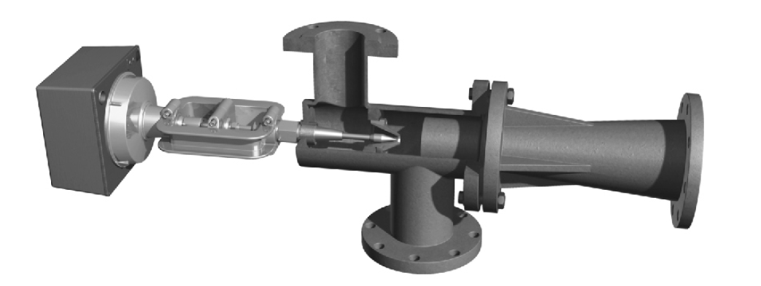
ДЛЯ ПОДБОРА ЭЛЕВАТОРА ГИДРАВЛИЧЕСКОГО С РЕГУЛИРУЕМЫМ СОПЛОМ

Параметр | Значение | Ед. изм.
Тепловая нагрузка (если известна), Гкал/ч; ккал/ч; МВт; кВт и пр…
Температура теплоносителя в подающем трубопроводе  (из ТЭЦ перед элеватором), °С |  | °С
Температура теплоносителя в подающем  трубопроводе (После элеватора), °С |  | °С
Температура теплоносителя в обратном  трубопроводе, °С |  | °С
Давление перед элеватором,
bar; атм; МПа; м.в.ст; кгс/см² и пр…
Потери давления в местной системе
отопления, bar; атм; МПа; м.в.ст; кгс/см² и пр…
Дополнительные сведения:
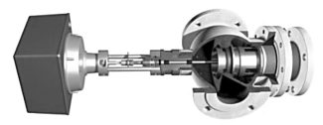

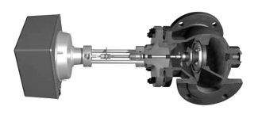
ДЛЯ ПОДБОРА 3-Х ИЛИ 2-Х ХОДОДОВОГО
РЕГУЛИРУЮЩЕГО КЛАПАН
(указать требуемое исполнение клапана)

Параметр | Значение | Ед. изм.
Исполнение клапана (3-х или 2-х ходовой)
Максимальная температура теплоносителя перед клапаном |  | °С
Объемный (или массовый) расход теплоносителя: т/ч; м³/ч; кг/сек; л/сек (если известен)
Или
Тепловая нагрузка на систему отопления (или ГВС) (если известна) Гкал/ч; ккал/ч; МВт; кВт и пр…
Давление перед клапаном, bar; атм; МПа; м.в.ст; кгс/см² и пр…

Дополнительные сведения:

По вопросам продаж и поддержки обращайтесь:
Архангельск (8182)63-90-72  Астана +7(7172)727-132  Белгород (4722)40-23-64  Брянск (4832)59-03-52  Владивосток (423)249-28-31  Волгоград (844)278-03-48  Вологда (8172)26-41-59  Воронеж (473)204-51-73  Екатеринбург (343)384-55-89  Иваново (4932)77-34-06  Ижевск (3412)26-03-58  Казань (843)206-01-48 | Калининград (4012)72-03-81  Калуга (4842)92-23-67  Кемерово (3842)65-04-62  Киров (8332)68-02-04  Краснодар (861)203-40-90  Красноярск (391)204-63-61  Курск (4712)77-13-04  Липецк (4742)52-20-81  Магнитогорск (3519)55-03-13  Москва (495)268-04-70  Мурманск (8152)59-64-93  Набережные Челны (8552)20-53-41 | Нижний Новгород (831)429-08-12  Новокузнецк (3843)20-46-81  Новосибирск (383)227-86-73  Орел (4862)44-53-42  Оренбург (3532)37-68-04  Пенза (8412)22-31-16  Пермь (342)205-81-47  Ростов-на-Дону (863)308-18-15  Рязань (4912)46-61-64  Самара (846)206-03-16  Санкт-Петербург (812)309-46-40  Саратов (845)249-38-78 | Смоленск (4812)29-41-54  Сочи (862)225-72-31  Ставрополь (8652)20-65-13  Тверь (4822)63-31-35  Томск (3822)98-41-53  Тула (4872)74-02-29  Тюмень (3452)66-21-18  Ульяновск (8422)24-23-59  Уфа (347)229-48-12  Челябинск (351)202-03-61  Череповец (8202)49-02-64  Ярославль (4852)69-52-93
единый адрес: mdv@nt-rt.ru

